**R O M Â N I A**

**MINISTERUL APĂRĂRII NAŢIONALE**

Academia Tehnică Militară ”Ferdinand I”



**PROIECT**

**la disciplina APLICAȚII CU BAZE DE DATE**

**Tema: Sistem pentru rezervarea biletelor de tren**

**Grupa C113B**

**Sd. Sg. Jipianu Toraș Mihnea**

**Sd. Sg. Băluți Ilie Cristian**

**- BUCUREŞTI -**

**2022**

**Cerințe:**

Clienții pot căuta în aplicație pentru a face rezervări pentru trenuri locale și pentru a obține chitanțe de rezervare online.

Clienții pot exporta chitanțele în format PDF. Aplicația cuprinde două conturi, unul de administrator și celălalt fiind un cont de utilizator. Cu ajutorul contului Admin, Administratorul poate vizualiza toate biletele rezervate ale unui utilizator.

În timpul utilizării aplicației, utilizatorii trebuie să completeze un formular de rezervare a biletului pentru a face rezervarea. De asemenea, acesta își poate vizualiza istoricul (asupra istoricului, utilizatorul nu mai poate face modificări)

**Introducere:**

Această aplicație WPF scrisă în C# gestionează trenurile și biletele. Utilizatorii pot planifica o călătorie prin a selecta stația de plecare și sosire, data și primesc un formular de verificare a cardului pentru plată. Biletul este apoi trimis prin e-mailul pe care utilizatorul l-a introdus la înregistrare sau autentificare.

Utilizatorii pot, de asemenea, să vadă toate trenurile și să caute un tren specific. Utilizatorii noi se pot înregistra și au opțiunea de a selecta dacă sunt persoane în vârstă sau studenți.

Administratorii pot verifica conturile care pretind că sunt persoane în vârstă sau studenți și pot vedea toate biletele rezervate.

Caracteristici:

* Planificarea călătoriei: Utilizatorii pot planifica o călătorie selectând stația de plecare și sosire data și trenul.
* Verificarea biletului: Utilizatorii primesc un formular de verificare a cardului pentru plată atunci când planifică o călătorie.
* E-mail bilet: Biletul este trimis prin e-mailul pe care utilizatorul l-a introdus la înregistrare sau autentificare.
* Vizualizarea tuturor trenurilor: Utilizatorii pot vedea toate trenurile disponibile.
* Căutarea unui tren specific: Utilizatorii pot căuta un tren specific prin număr.
* Înregistrare: Utilizatorii noi se pot înregistra și au opțiunea de a selecta dacă sunt persoane în vârstă sau studenți.
* Verificarea contului: Administratorii pot verifica conturile care pretind că sunt persoane în vârstă sau studenți.
* Vizualizarea biletelor rezervate: Administratorii pot vedea toate biletele rezervate.

**Interfața utilizatorului:**

Logare: Utilizatorii sunt întâmpinați de o fereastră unde aceștia pot introduce credențialele pentru a se putea conecta la conturile acestora

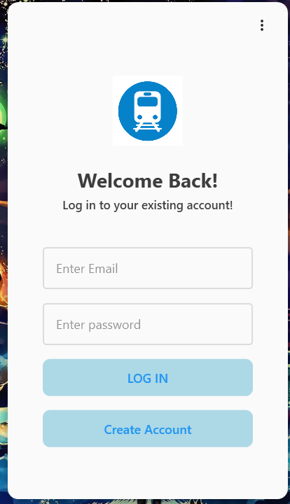

Înregistrare: Utilizatorii noi se pot înregistra printr-un buton (Create Account) sau opțiune de meniu din interfața principală. Formularul de înregistrare include câmpuri pentru e-mail, parolă și opțiuni pentru a selecta dacă sunt bătrâni sau studenți.

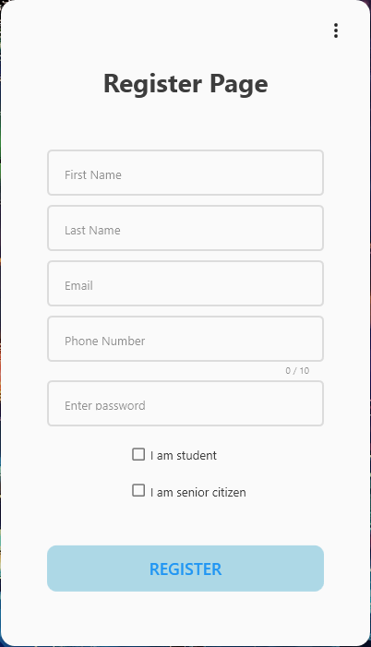

După înregistrare (în cazul în care utilizatorul nu avea cont), acesta se poate conecta apăsând butonul „Log In”. Conectându-se, utilizatorul este trimis pe pagina principală a aplicației.

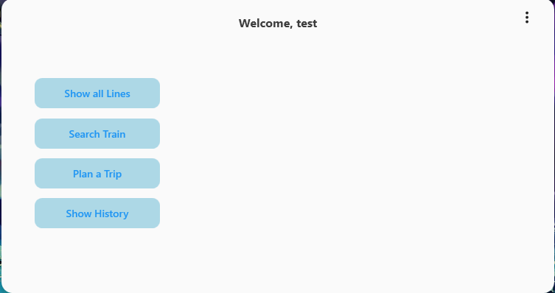

Planificarea călătoriei: Utilizatorii pot accesa caracteristica de planificare a călătoriei printr-un buton de meniu din interfața principală („Plan a Trip”).

Formularul pentru planificarea unei călătorii include câmpuri pentru stația de plecare și sosire, data, tren și un buton pentru a trimite informațiile („Book”). Totodată trenurile disponibile se actualizează automat pe baza informațiilor introduse într-un grid.

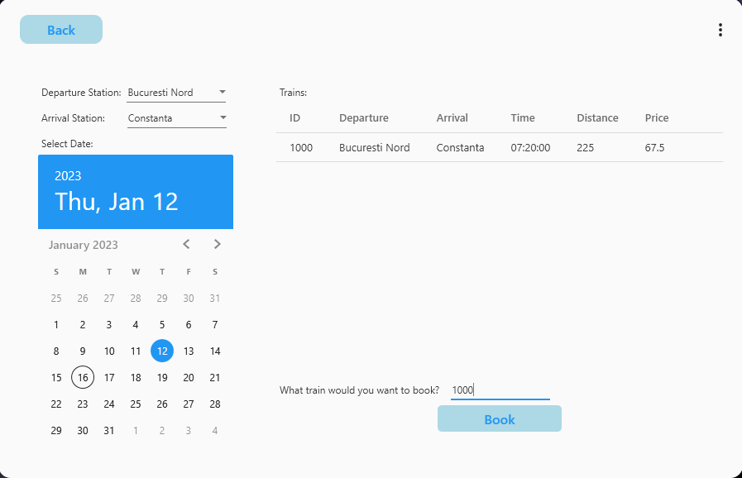

Verificarea biletului: după planificarea unei călătorii, utilizatorii sunt direcționați către o fereastră de verificarea cardului de debit unde își pot efectua plata. (există și un bypass)

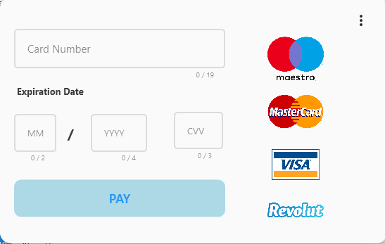

Biletul: După verificare, biletul este trimis la adresa de e-mail pe care utilizatorul l-a introdus în timpul înregistrării sau autentificărilor. Biletul conține datele de plecare, sosire, oră de plecare, oră de sosire, număr tren, număr vagon, loc.

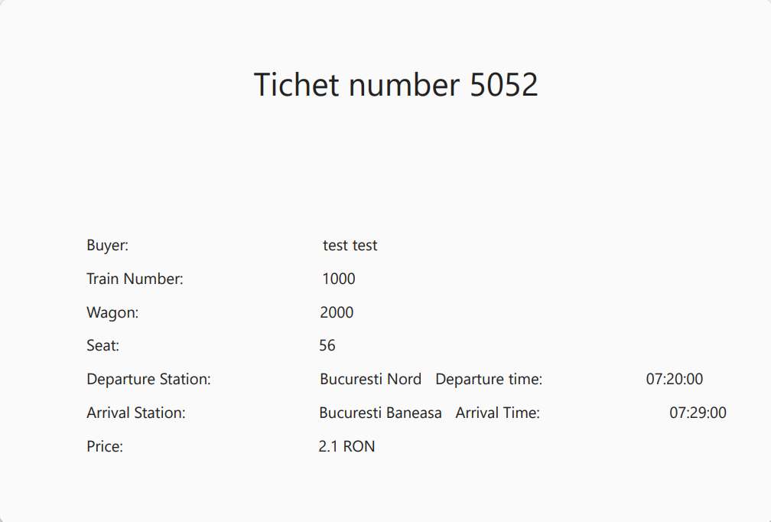

Vizualizați toate trenurile: utilizatorii pot vedea toate trenurile disponibile printr-un buton sau opțiune de meniu în interfața principală.

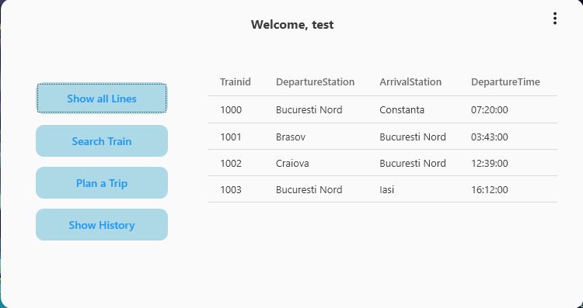

Căutați un anumit tren: utilizatorii pot căuta un anumit tren după numărul sau numele trenului printr-o bară de căutare din interfața principală.

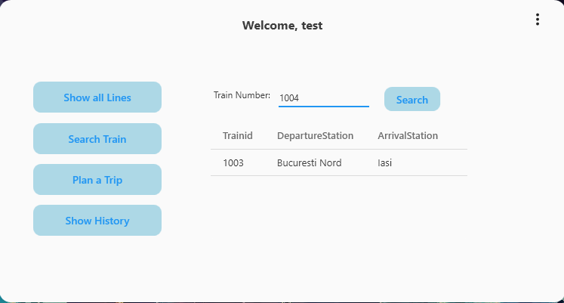

Administratorii pot accesa meniul dedicat lor prin apăsarea butonului „Admin Portal” vizibil doar acestora.

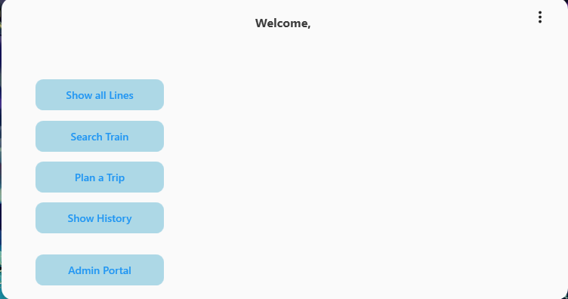

Verificarea contului: administratorii pot verifica conturile printr-un buton sau o opțiune de meniu din interfața principală.

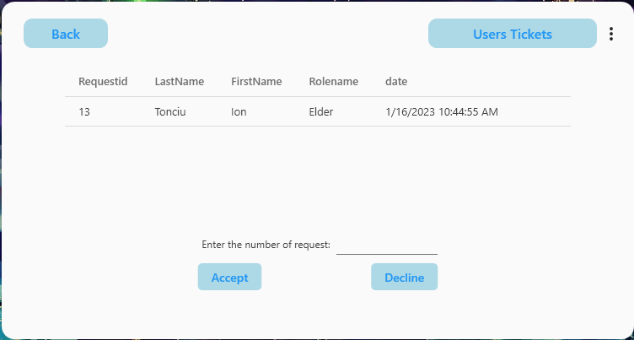

Vizualizați biletele rezervate: administratorii pot vizualiza toate biletele rezervate printr-un buton din interfață „Users Tickets”.

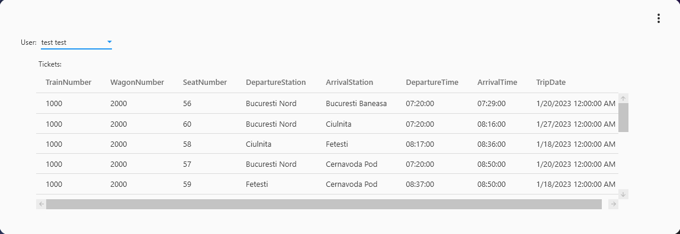

Pentru realizarea proiectului s-a folosit Entity Framework.

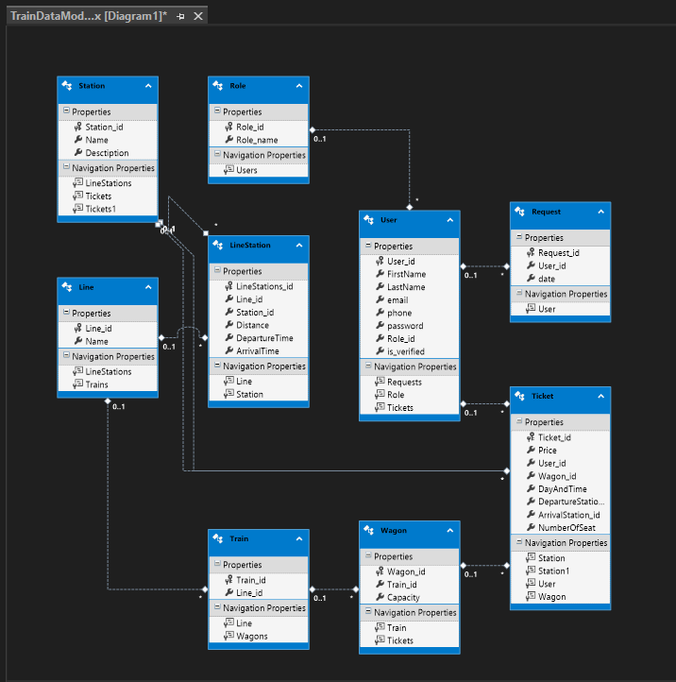

Concluzie:

Această aplicație WPF Train Scheduler scrisă în C# oferă utilizatorilor o modalitate ușoară și convenabilă de a-și planifica și rezerva călătoriile cu trenul, iar administratorul poate gestiona contorile utilizatorilor. Aplicația oferă o gamă largă de funcții, inclusiv planificarea călătoriei, verificarea biletelor, bilete prin e-mail, vizualizarea tuturor trenurilor, căutarea anumitor trenuri, înregistrarea, verificarea contului și vizualizarea tuturor biletelor rezervate. Interfața ușor de utilizat facilitează navigarea și accesarea tuturor funcțiilor. de meniu în interfața principală. Formularul pentru plan